打开烧写软件 选择主板Arduino Duemilanove or Diecimila 处理器 ATMEGA168 端口号 COMX随机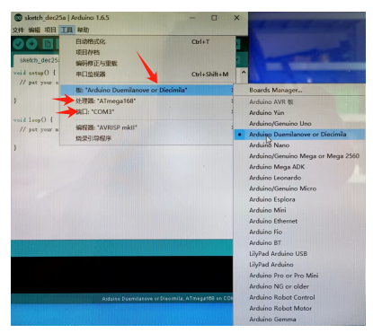

2、上传成功就说明烧写成功
